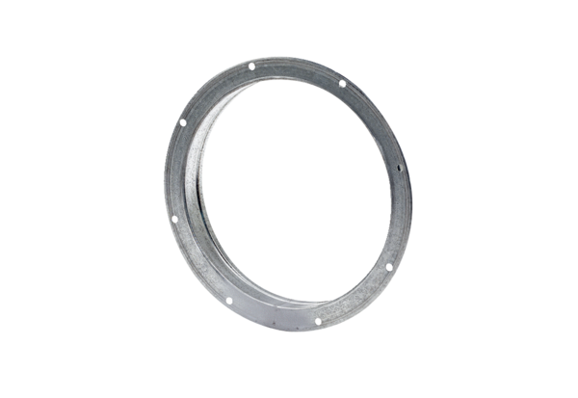Karimás csőcsonk GS 45Csomagolási egység: 1 darabVálaszték: C
Termékszám: 0055.0173Gyártó: MAICO

